**IFPR – INSTITUTO FEDERAL DO PARANÁ**

**CAMPUS UMUARAMA**

**CURSO TÉCNICO EM INFORMÁTICA**

**INTEGRADO AO ENSINO MÉDIO**

**ROTEIRO RELATÓRIO TÉCNICO**

**PROJETO INTEGRADOR**

**Apollo-ERP**

**Jhimy Kenedy Souza Ferrari**

**Umuarama**

**2023**

**Jhimy Kenedy Souza Ferrari**

**ROTEIRO RELATÓRIO TÉCNICO**

**PROJETO INTEGRADOR**

**Apollo-ERP**

Relatório técnico apresentado no componente curricular de Projeto Integrador, do 4º ano do Curso Técnico em Informática Integrado ao Ensino Médio, sob a orientação da professora Elaine Augusto Praça.

**Umuarama**

**2023**

**DEDICATÓRIA**

Ex de texto. Dedico este trabalho à minha família, amigos e todos os colegas de classe e professores que me auxiliaram no desenvolvimento do mesmo.

**AGRADECIMENTOS**

Ex de texto Agradeço a Deus.

Agradeço aos docentes que auxiliaram nos estudos, especialmente à professora x

Agradeço a minha família que de maneira compreensiva passou pela minha ausência em muitos momentos de dedicação aos estudos...

**RESUMO**

Após concluir seu trabalho, você escreverá o resumo sobre ele. O resumo é escrito todo em um único parágrafo, sem quebra de linha. (Ver normas ABNT)

**ABSTRACT**

É a tradução do seu resumo para o inglês. (Ver normas ABNT)

**LISTA DE ILUSTRAÇÕES**

Colocar aqui a lista de ilustrações na ordem em que elas aparecem no seu trabalho

**LISTA DE SIGLAS**

Colocar aqui a lista de siglas na ordem alfabética, colocando a sigla e seu significado

E/S: Entrada e saída

**SUMÁRIO**

**Índice**

1 ESPECIFICAÇÃO DE REQUISITOS 10

1.1 IDENTIFICAÇÃO DO SISTEMA 10

1.2 OBJETIVOS DO SISTEMA 10

1.3 DOCUMENTO DE REQUISITOS DO SISTEMA 10

1.3.1 Situação Atual 10

1.3.2 Requisitos Funcionais 10

1.3.3 Requisitos Não Funcionais 10

2 DESCRIÇÃO/MODELAGEM DE DADOS DO SISTEMA 11

2.1 DIAGRAMA GERAL DO SISTEMA 11

2.2 DIAGRAMA DE CASOS DE USO 11

2.3 DIAGRAMA DE CLASSES 11

3 MAPEAMENTO OBJETO-RELACIONAL 12

3.1 DIAGRAMA DO MODELO RELACIONAL 12

4 REGRAS DE NEGÓCIO 13

5 INTERFACE COM O USUÁRIO 14

5.1 INTERFACE DE VÍDEO 14

5.2 INTERFACE IMPRESSA 14

6 IMPLEMENTAÇÃO DO SISTEMA 15

REFERÊNCIAS 16

# 1 ESPECIFICAÇÃO DE REQUISITOS

## 1.1 IDENTIFICAÇÃO DO SISTEMA

Apollo ERP- Apollo Enterprise Resource Planning

## 1.2 OBJETIVOS DO SISTEMA

A partir desse sistema, uma empresa poderá ter controle de entrada e saída financeira, tanto no estoque quanto na questão financeira. Deste modo, agilizando processos comerciais, organizacional e estratégicos, trazendo todo um controle de vendas,compras, gastos e lucro

## 1.3 DOCUMENTO DE REQUISITOS DO SISTEMA

Tomando como base Ian Sommerville(2011), é possível definir o documento de requisitos como o lugar onde é passado todas as especificações de requisitos de usuário e sistema, de forma clara, inequívoca, completa e consistentes para que os usuários que não tenham conhecimento técnicos detalhados possam compreender. Deste modo, não deve incluir detalhes da arquitetura ou projeto do sistema, especificando apenas comportamentos externos, com uso de linguagem natural, tabelas simples e diagramas intuitivos

### **1.3.1 Situação Atual**

Atualmente há uma ausência de softwares de gestão empresarial que sejam intuitivos, práticos, modernos e baratos, sendo ou baseados em sistemas antigos (Ex: DOS) ou modernos e caros. Deste modo, empresas de pequeno e médio porte, acabam tendo uma carência enorme de funcionalidades nos sistemas oferecidos, aumentando o trabalho manual que muito bem poderia ser automatizado

### **1.3.2 Requisitos Funcionais**

Segundo Ian Sommerville (2011) requisitos funcionais são informações de como o sistema deve se comportar na E/S de dados e de serviços que o sistema deve fornecer. Deste modo, os requisitos variam de acordo com o sistema que será desenvolvido

.

Para todos os módulos do sistema, serão necessárias as seguintes funções/métodos:

● CADASTRAR – possibilita a inserção de um novo cadastro no sistema verificando não duplicidade

● SALVAR – insere o novo registro do cadastro no banco de dados

● ALTERAR – possibilita alteração de dados já cadastrados no sistema

● CANCELAR – cancela a edição de um cadastro atual

● EXCLUIR – exclui um cadastro do sistema, desde que este não tenha nenhum relacionamento

● PESQUISAR – busca um cadastro existente no sistema e mostra os dados na tela

Para organizar e sistematizar os requisitos do sistema, serão necessários cadastros, movimentações e relatórios.

Adotaremos a legenda abaixo para organizar os atributos dos cadastros e movimentações:

* ‘@’ atributo inserido automaticamente pelo sistema
* ‘#’ atributo validado ou verificado
* ‘*’ atributo obrigatório (não pode ser nulo)
* ‘**’ atributo calculado
* ‘?’ atributo booleano
* ‘des’ atributo de texto
* ‘dt’ atributo de data
* ‘nr’ atributo numérico

**Obs**: atributos com nomes de cadastros governamentais não terão ‘nr’ mesmo sendo atributos numéricos, por conta de de facilitar sua identificação

Ex:

CPF (Cadastro de Pessoa Física),

CNPJ (Cadastro de Pessoa Jurídica)

CEP (Código de endereço postal)

IE (Inscrição Estadual)

RG (Registo Geral)

**Requisitos Cadastrais:**

**Cadastro de Usuário:\***Status, @Cod, *email,*desnome,*senha,?admin

**Descrição**: O sistema deve permitir o cadastro de Usuários por parte do Administrador geral do sistema, assim possibilitando os demais funcionários utilizarem da ferramenta

**Importância**: Permite o Usuário entrar no sistema

**Atributos:**

* **Status**: informa a situação atual do Usuario (Ex:Ativo ou Inativo)
* **Cod**: codigo do usuario
* **Email**: email do usuário
* **Desnome**: Nome do Usuário
* **Senha**: Senha de acesso do usuário ao sistema - mínimo de 6 caracteres
* **admin:**Identificador de administrador-Caso seja verdadeiro, o usuário é administrador, tendo permissão para alterar a tabela usuario

**Cadastro de Condição de Recebimento :**\*Status,@Cod,*desnome

**Descrição**: O sistema deve permitir o cadastro decondições de recebimento, as quais são as condições de pagamento por parte do desenvolvedor, não sendo possível qualquer usuário ou administrador alterar os dados nesta tabela.

(Exemplo de condições: A vista, Boleto)

**Importância**: Permite o controle de vendas por condições de recebimento

**Atributos**:

* **Status**: informa a situação atual da condição de pagamento (Ex:Ativo ou Inativo)
* **Cod**: código da forma de pagamento
* **Desnome**: Nome da forma de pagamento

**Cadastro de Setor:**\*Status,@Cod,*desnome

**Descrição**: O sistema deve permitir o cadastro de novos setores de produtos, assim possibilitando o controle da localização de produtos no estoque da empresa

**Importancia:** Permite relatórios de produtos com ordem e filtragem por setor

**Atributos**:

* **Status**: informa a situação atual do setor (Ex:Ativo ou Inativo)
* **Cod**: código do setor
* **Desnome**: Nome do setor - Nome curto e objetivo, sendo referencial de um lugar ou região física do estoque

**Cadastro de Marca:\***Status,@Cod,*desnome

**Descrição:** O sistema deve permitir o cadastro de novas marcas de produtos, sendo possível elaborar relatórios por Marca

**Importância:** Permite o relatório por marca e a especificação da marca ao formular uma venda, assim tendo mais precisão na repassagem da informações para os demais colaboradores da empresa que utilizará o sistema

**Atributos**:

* **Status**: informa a situação atual da Marca(Ex:Ativo ou Inativo)
* **Cod**: código da Marca
* **Desnome**: Nome da Marca

**Cadastro de Categoria:**\*Status, @Cod,*desnome

**Descrição:** O sistema deve permitir o cadastro de novas categorias de produtos, Ex:Frios, Embalagens, Fermentos, Chocolates etc.

**Importância:** Permite se controlar a variedade de produtos por categorias específicas

**Atributos**:

* **Status**: informa a situação atual da Categoria (Ex:Ativo ou Inativo)
* **Cod**: código da Categoria
* **Desnome**: Nome da Categoria

**Cadastro de Linha de Venda:**\*Status,@Cod, *desnome

**Descrição:** O sistema deve permitir o cadastro de novas linhas de venda, permitindo o controle de vendas por linha. Em outras palavras a linha de venda define de qual rota ou região é o cliente, e consequentemente a venda

**Importância:** Possibilita o controle de cada linha em rentabilidade, envio, quantidade de clientes e problemas ocorridos

**Atributos**:

* **Status**: informa a situação atual da Linha (Ex:Ativo ou Inativo)
* **Cod**: código da Linha
* **Desnome**: Nome da Linha - Nome curto e objetivo, sendo apenas um nome referencial organizacional

**Cadastro de Vendedor:**\*Status,@Cod, *desnome,*email, #rg, #cpf, *nrfone, *dtnascimento, *deslocal, #cep, *nrlocal, *dtcontratacao, dtdemissao

**Descrição:** O sistema deve permitir o cadastro de novos vendedores, permitindo a eles o controle de suas próprias vendas

**Importância:** Possibilita o calculo de vendas que um vendedor fez, cálculo de sua comissão mensal, e controle de eficiência

**Atributos**:

* **Status**: informa a situação atual do Vendedor (Ex:Ativo ou Inativo)
* **Cod**: código do vendedor
* **Desnome**: Nome do vendedor - Nome completo do vendedor
* **Email**: email do vendedor
* **RG:** RG do vendedor
* **CPF:** CPF do vendedor
* **nrfone :** Numero de telefone do vendedor - número completo
* **dtnascimento:** Data de nascimento
* **deslocal:** Endereço do vendedor por extenso. Ex: “Centro, Av Noruega”
* **cep:** CEP do vendedor
* **nrlocal:** Numero da residência do vendedor. Ex: 0949
* **dtcontratacao:** Data de contratação do vendedor
* **dtdemissao:** Data de demissão do vendedor

**Cadastro de Cliente/Fornecedor:**\*Status, ID_Linha_de_Venda, @Cod, *desrazaosocial, *desnomefantasia,*email, *#cpf/cnpj, *cep, *deslocal, *nrlocal,*nrfone #ie,?pessoafisica, ?fornecedor

**Descrição:**O sistema deve permitir o cadastro de novos Clientes e fornecedores, permitindo a venda e compra de produtos

**Importância:** Possibilita todo o processo da empresa para entrada e saída de produtos, pois para vender é necessário um cliente, e para comprar é necessário um fornecedor

**Atributos**:

* **Status**: informa a situação atual do Cliente/Fornecedor(Ex:Ativo ou Inativo)
* **ID_Linha_de_Venda:**Informa o ID da linha de venda do Cliente- Exclusivo de cliente, caso “fornecedor” seja verdadeiro, não haverá essa informação. Para Clientes que não tenham o id informado, será por padrão o ID ‘1’(Sem Linha Informada)
* **Cod**: código do Cliente/Fornecedor
* **Desrazaosocial:** Nome razão social do Cliente/Fornecedor
* **Desnomefantasia:** Nome fantasia do Cliente/Fornecedor
* **Email**: email do Cliente/Fornecedor
* **CPF/CNPJ:** CPF ou CNPJ do Cliente/Fornecedor - Será definido se será CPF ou CNPJ pelo atributo “pessoafisica”
* **cep:** CEP do Cliente/Fornecedor
* **deslocal:** Endereço do Cliente/Fornecedor por extenso. Ex: “Centro, Av Noruega”
* **nrlocal:** Numero da residência do Cliente/Fornecedor. Ex: 0949
* **nrfone :** Número de telefone do Cliente/Fornecedor - número completo
* **ie:** Inscrição estadual do Cliente/Fornecedor - Caso haja.
* **pessoafísica:** identificador de pessoa fisica - Para pessoa física, verdadeiro, para pessoa jurídica, falso. Caso fisica, será esperado um CPF, caso jurídica, será esperado um CNPJ
* **fornecedor:**identificador de fornecedor - Para fornecedor, verdadeiro, para cliente, falso.

**Cadastro de Produto**: *Status,ID_Marca,ID_Categoria,ID_Setor @Cod, *desnome, *vlcompra, *tbvenda1, *tbvenda2, *tbvenda3, **cmvenda1, **cmvenda2, **cmvenda3,**mglucro1, **mglucro2, **mglucro3, #qtestoque,,

**Descrição:**O sistema deve permitir o cadastro de novos Produtos, com seus devidos valores e categorização

**Importância:** Permite o controle do estoque da empresa, compra e venda, realização de vendas. É de suma importância para o sistema, sem esse cadastro será inútil todos os outros

**Atributos**:

* **Status**: informa a situação atual do Produto(Ex:Ativo, Inativo,)
* **ID_Marca:**Informa o ID da Marca do Produto- Caso não tenham informado o id, será por padrão ‘’1’(Marca não informada)
* **ID_Categoria:**Informa o ID da Categoria do Produto- Caso não tenham informado o id, será por padrão ‘’1’(Categoria não informada)
* **ID Setor:**Informa o ID do Setor do Produto- Caso não tenham informado o id, será por padrão ‘’1’(Setor não informado)
* **Cod:** Código do Produto
* **desnome:** Nome do Produto - Nome objetivo e mediano em tamanho
* **vlcompra:** Valor padrão de compra
* **tbvenda1:** valor tabela de venda 1- Valor 1 de venda disponível ao vendedor
* **tbvenda2:** valor tabela de venda 2- Valor 2 de venda disponível ao vendedor
* **tbvenda3:** valor tabela de venda 3- Valor 3 de venda disponível ao vendedor
* **cmvenda1:** Comissão tabela de venda 1- Porcentagem de comissão do vendedor ao vender na tabela de venda 1
* **cmvenda2:** Comissão tabela de venda 2- Porcentagem de comissão do vendedor ao vender na tabela de venda 2
* **cmvenda3:** Comissão tabela de venda 1- Porcentagem de comissão do vendedor ao vender na tabela de venda 3
* **mglucro1:** Margem de lucro da tabela de venda 1- Valor de lucro na tabela de venda 1
* **mglucro2:** Margem de lucro da tabela de venda 2- Valor de lucro na tabela de venda 2
* **mglucro3:** Margem de lucro da tabela de venda 3- Valor de lucro na tabela de venda 3
* **qtestoque:** Quantidade do produto em estoque- Em caso de não ser informado terá por padrão 0

**Requisitos Movimentacionais:**

1-**Venda_Compra:\***Status,*ID_Cliente_Fornecedor, ID_Vendedor, ID_Pagamento,

ID_linhavenda,@Cod, **vltotal, @dthora, desconto, ?compra

**Descrição**: Permite movimentar venda e compra. Irá utilizar os cadastros feitos anteriormente, logo, é necessário que haja pelo menos um cadastro em cada tabela para ser possível a movimentação

**Importância:** Dará utilidade a tudo que foi cadastrado tornando operacional o sistema

**Atributos:**

* **compra:** identificador de compra- Para compra, verdadeiro, para venda, falso.
* **Status**: informa a situação atual do Produto(Ex:Faturado ou Aberto)
* **ID_Cliente_Fornecedor:** ID do Cliente/Fornecedor da movimentação - Conforme o atributo “compra” for definido, haverá uma filtragem pelo atributo “fornecedor” da tabela "Cliente_Fornecedor".
* **ID_Vendedor**: ID do Vendedor da movimentação de venda.- Só haverá esse atributo se o atributo “compra” for falso
* **ID_Recebimento:** ID da condição de recebimento da venda. - Só haverá esse atributo se o atributo “compra” for falso
* **ID_linhavenda:** ID da Linha de venda da movimentação de venda.- Só haverá esse atributo se o atributo “compra” for falso
* **Cod:** Código da movimentação
* **vltotal:** Soma do atributo “vltotal” de da tabela “Itens de Venda_Compra”. - É o valor a se pagar pela compra ou venda
* **dthora**: Data e hora do faturamento da movimentação
* **desconto**: desconto a mais. - Em porcentagem

**Itens de Venda_compra:** ID_Produto, ID_Venda_Compra, qtd, tbvenda, desconto, **vlunitario, **vltotal

**Descrição:**Permite adicionar itens a movimentação Venda_compra

**Importância:** Completa a movimentação, pois antes foi inserido apenas os valores de identificação da movimentação, aqui será inserido o que foi movimentado

**Atributos:**

* **ID_Produto:** ID do Produto de itens de venda_compra.-É o próprio item em si
* **ID_Venda_Compra:** ID da movimentação a qual o item pertence
* **qtd:**Quantidade do item. -No momento não será trabalhado com valores de pesagem, logo, todos os produtos serão cotados por unidade
* **tbvenda:** Tabela de venda do item para movimentação de venda. Ela dará o preço de venda referente a tabela escolhida. - Só haverá caso o atributo “compra” na movimentação de “venda_compra” seja falso.(Exemplo, o usuário escolhe entre 1, 2 e 3, e cada número refere-se respectivamente a “tbvenda1”,“tbvenda2”,“tbvenda3” da tabela Produto)
* **desconto**: desconto a mais. -Em porcentagem
* **vlunitario:** Valor unitário do item subtraído o desconto.- Em caso do atributo “compra” da movimentação “venda_compra” ser verdadeiro, será o valor do atributo “vlcompra” da tabela produto menos o desconto, caso seja falso, será o valor referente ao atributo “tbvenda” menos o desconto
* **vltotal:** Valor total do item- Isto é, valor unitário com desconto vezes a quantidade.

…

**RELATÓRIOS**

1-Relatório de vendas por linha

2-Relatório de venda por Vendedor

3-Relatório de Estoque de Produtos

4-Relatório de Estoque de Produtos por Setor

5-Relatório de venda por Cliente

### 1.3.3 Requisitos Não Funcionais

De acordo com Ian Sommerville (2011) os requisitos não funcionais não estão diretamente ligados com os serviços específicos entregues a um usuário, mas podem estar relacionados às propriedades emergentes do sistema, como confiabilidade, tempo de resposta e ocupação de área. Uma alternativa a isso seriam os requisitos que definem restrições sobre a programação do sistema, como as capacidades de entrada e saída ou as representações de dados usadas nas interfaces com outros sistemas.

* Desempenho:O sistema deve ser capaz de processar uma grande quantidade de dados sem atrasos significativos em sua execução
* Segurança: O sistema deve ter uma autenticação para entrar nele, permitindo que somente funcionários cadastrados pelo administrador adentrem no sistema

O sistema também deve ter um backup de seu banco de dados, assim minimizando problemas em caso de perda do banco

* Facilidade: O sistema deve ser de fácil uso, exigindo pouco treinamento para sua boa utilização
* Multi-Plataforma: O sistema deve ser rodado num servidor local, mas deve ser possível acessá-lo via Computador, Notebook, Smartphone ou tablet
* Precisão: O sistema não pode ter erros ou falhas que comprometam o funcionamento da empresa cliente

# 2 DESCRIÇÃO/MODELAGEM DE DADOS DO SISTEMA

O software utilizado para a modelagem é o ASTAH.

## 2.1 DIAGRAMA GERAL DO SISTEMA

O diagrama geral do sistema denota os módulos que o produto de software irá ter.

Geralmente dividido em cadastros, movimentações e relatórios, pois assim facilita a visualização e o entendimento das funcionalidades do sistema.

Neste diagrama os *stakeholders*, ou seja, os envolvidos (tanto cliente, usuário, desenvolvedores) poderão ter uma noção da estrutura do produto que será desenvolvido.

## 

## 

## 

## 

## 

## 

## 

## 

## 

## 

## 

## 

## 

## 

## 

## 

## 

## 2.2 DIAGRAMA DE CASOS DE USO

De acordo com Ian Sommerville (2011) os de caso de uso são uma técnica de identificação de atores envolvidos em uma interação de sistema por meio de um diagrama de alto nível, isso é, está mais próximo da linguagem humana do que da linguagem de máquina, tornando fácil seu entendimento até para aqueles que não tem conhecimento avançado na área

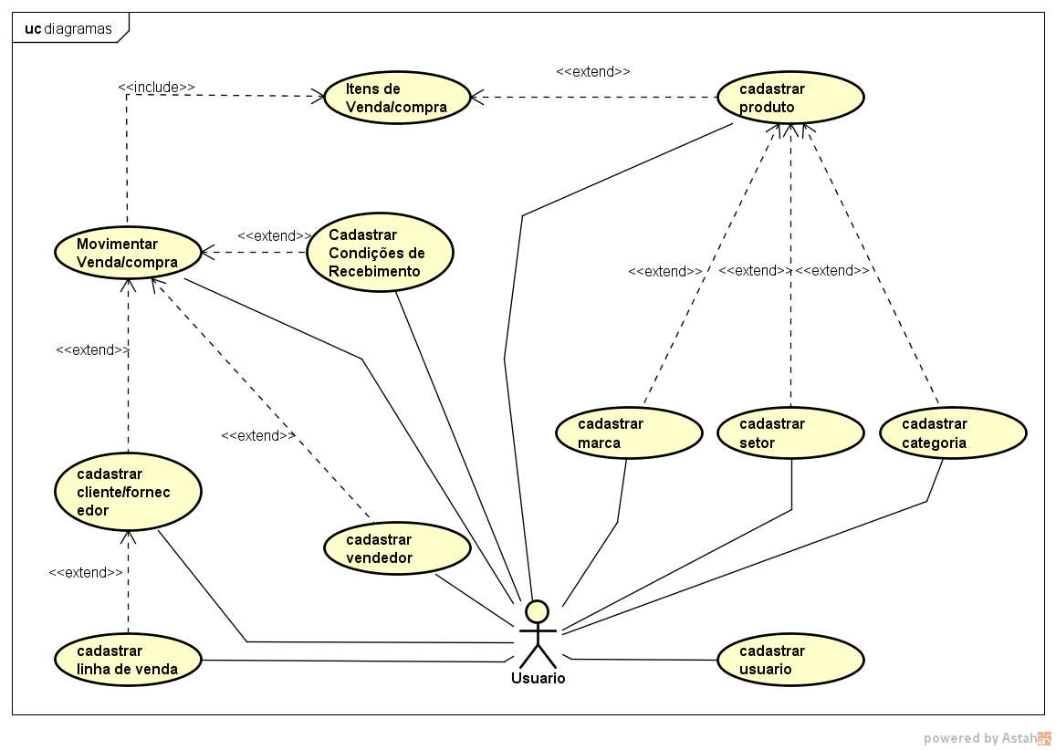

## 2.3 DIAGRAMA DE CLASSES

Segundo Ian Sommerville (2011), o diagrama de classe são usados no desenvolvimento de um modelo de sistema orientado a objetos para informar as classes de sistema e o relacionamento que uma envolve com a outra, deste modo é possível passar as informações quanto às necessidades de cada tabela do sistema

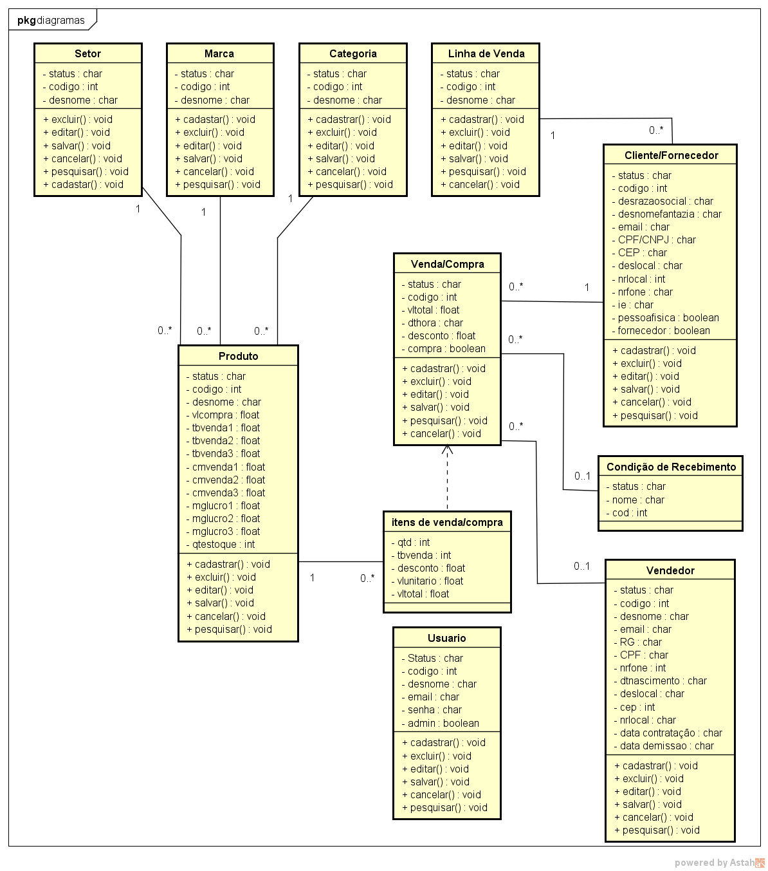

# 3 MAPEAMENTO OBJETO-RELACIONAL

## 3.1 DIAGRAMA DO MODELO RELACIONAL

Segundo FULANO

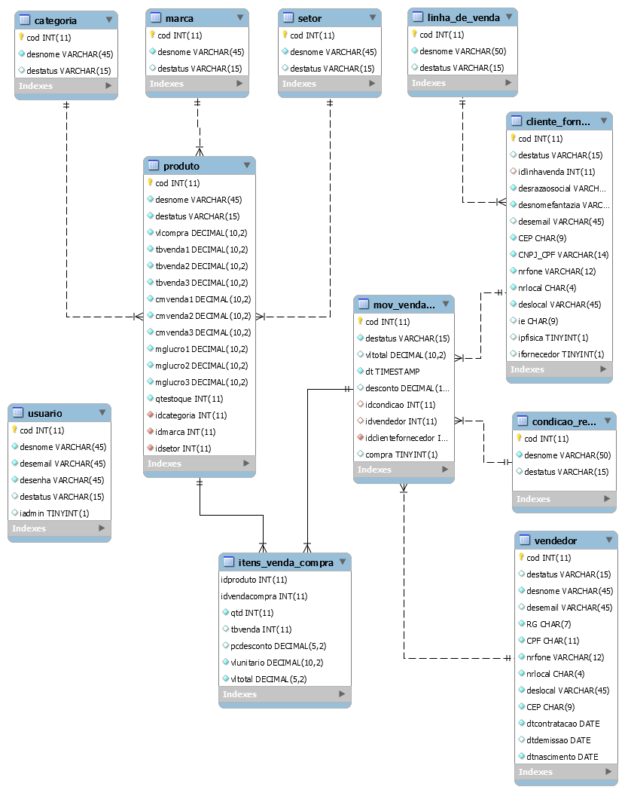

**4 REGRAS DE NEGÓCIO**

Segundo Roger S. Pressman (2011), para clarear o contexto do negócio onde está inserido o sistema a ser desenvolvido, é criado o Modelo de Negócio, onde são documentados os conceitos pertinentes ao negócio. Este documento será refinado posteriormente à medida que os casos de uso forem sendo detalhados. O modelo de negócio é um documento que poderá ou não ser criado, dependendo se as características e os requisitos do negócio são conhecidos pela equipe do projeto. Seu objetivo é documentar os processos de negócio e capturar a relação entre os conceitos, assim como a estrutura das informações contidas nos conceitos.

-Todo novo cadastro, independente de qual seja, terá por padrão o status “Ativo”

-Toda movimentação, independente de qual seja, terá por padrão o status “Faturado”

-Todo cadastro que tiver com o status ‘inativo’ será bloqueado das movimentações

-Ao exceder o estoque do produto numa venda, será exibido uma mensagem de alerta relatando a quantidade disponível do produto

# 5 INTERFACE COM O USUÁRIO

A interface do sistema é o meio pelo qual o usuário terá contato ao sistema, logo é parte extremamente importante do sistema, devendo ser algo confortável, prático e intuitivo. Segundo Ethan Watrall e Jeff Siarto(2009) as fontes de texto sem serifa são mais apropriadas ao meio digital por serem mais simples de representar em telas, assim permitindo uma leitura mais rápida para o leitor; quanto às cores é indicado uso de cores contrastantes para assim possibilitar o uso do aplicação web sem desconforto visual.

## **5**.1 INTERFACE DE VÍDEO

(Colocar as telas do sistema, de preferência na ordem em que aparecem no diagrama geral do sistema, dos cadastros e filtros dos relatórios)

## **5**.2 INTERFACE IMPRESSA

(Para cada relatório colocar o lay-out do mesmo. O lay-out pode ser elaborado no editor de texto.)

# 6 IMPLEMENTAÇÃO DO SISTEMA

**Php, Mysql**

(Descrever como o sistema será implementado: IDE, frameworks, plataformas, linguagem e banco de dados que serão usados)

# REFERÊNCIAS

Sommerville, Ian. Engenharia de Software.São Paulo :Pearson Universidades, 2011

Watrall, Ethan, Siarto, Jeff. Use a Cabeça!:Web Design:São Paulo: Alta Books, 2009